№ 7

01.03.2018г
д.Амба

Газета Скалинского сельсовета

Дорогие женщины!
От всей души поздравляем Вас с праздником 8 Марта!!!

Пусть всегда женский день не кончается,
Пусть поют в Вашу честь ручейки,
Пусть солнышко Вам улыбается,
А мужчины Вам дарят цветы.
С первой капелью, с последней метелью,
С праздником ранней весны
Вас поздравляем, сердечно желаем
Радости, счастья, здоровья, любви!
Н.Б. Сурдина Глава Скалинского сельсовета
Н.Н. Апатьева Председатель женсовета
Ю.А.Токарева Председатель Совета ветеранов

============== =============== ================= ======================

Поздравляем пенсионеров, родившихся в марте!

В светлый день, в ваш день рожденья
Вас поздравить мы спешим,
Счастья, радости, веселья
Пожелать мы вам хотим,
Чтоб заботы и печали
Вы не знали никогда,
Чтоб здоровье и удача
Были рядышком всегда!

Парамонова Н.Л. – 28.03.
Бедарева Н.Ф. – 10.03.
Евтюхова В.А. – 18.03.
Кочкарева М.К. - 24.03.
Лагутина Т.П. - 11.03.
Мисюренко Л.И. - 07.03.

Белобородова В.А. – 01.03.
Макарова М.П. – 04.03.
Костоусов В.П. – 15.03.
Доронина М.А. – 10.03.
Контаева А.Н. - 05.03.

Н.Б. Сурдина Глава Скалинского сельсовета
Н.Н. Апатьева Председатель женсовета
Ю.А.Токарева Председатель Совета ветеранов

УВАЖАЕМЫЕ ИЗБИРАТЕЛИ!
Приглашаем Вас принять участие в выборах
Президента Российской Федерации
18 марта 2018 года.
От Вашего выбора зависит будущее нашей страны!

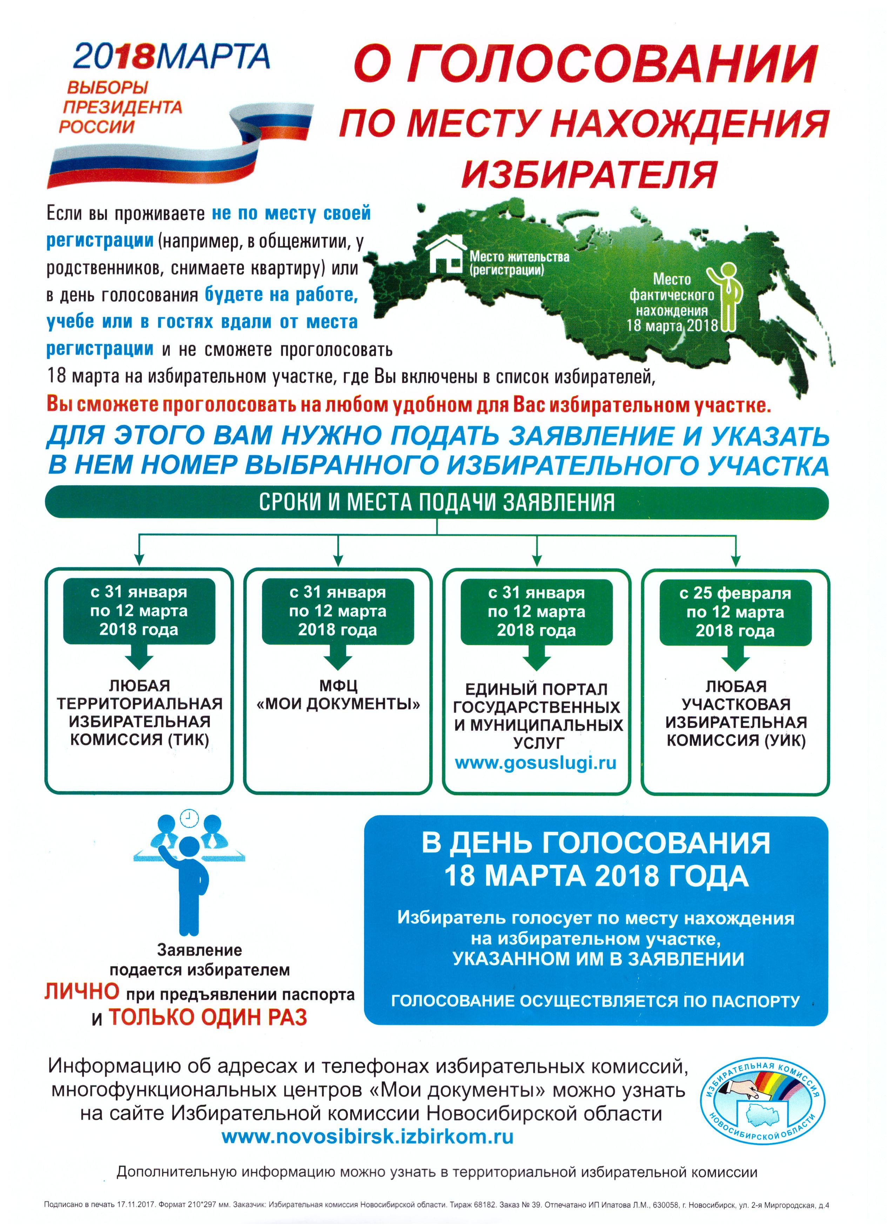

телефон Территориальной избирательной комиссии Колыванского района:
8(383-52)53-765;
телефон участковой избирательной комиссии с.Скала № 429 - 8(383-52)25-269;
телефон участковой избирательной комиссии д.Амба № 430 -8(383-52)25-746;
телефон участковой избирательной комиссии д.Юрт-Ора № 431 -8(383-52)25-268;

Газета органов местного самоуправления Скалинского сельсовета
Материалы подготовлены: Макаренко Т.Н.
Набор и верстка: Геккель А.Б.
Адрес: 633180 Новосибирская область Колыванский район, с. Скала, ул. Чехова-47, тел/факс. 25-266
Тираж 300 экземпляров. Официальный сайт администрации Скалинского сельсовета: skalinskiy.ru

